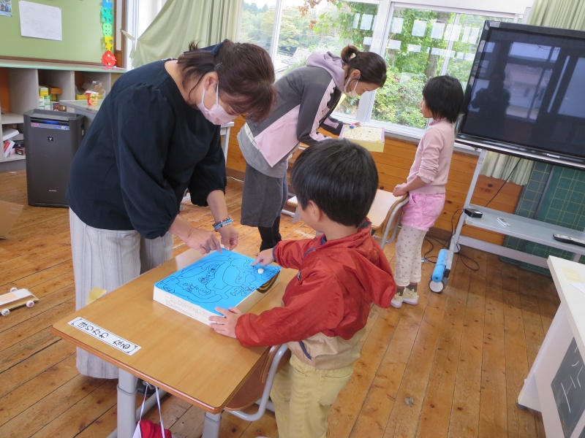
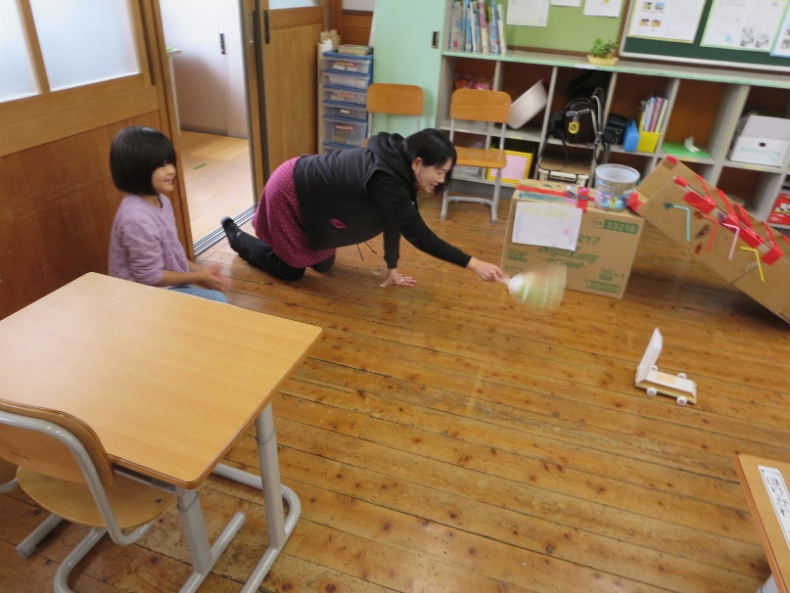
１０月２３日・２９日 １・２年生活科
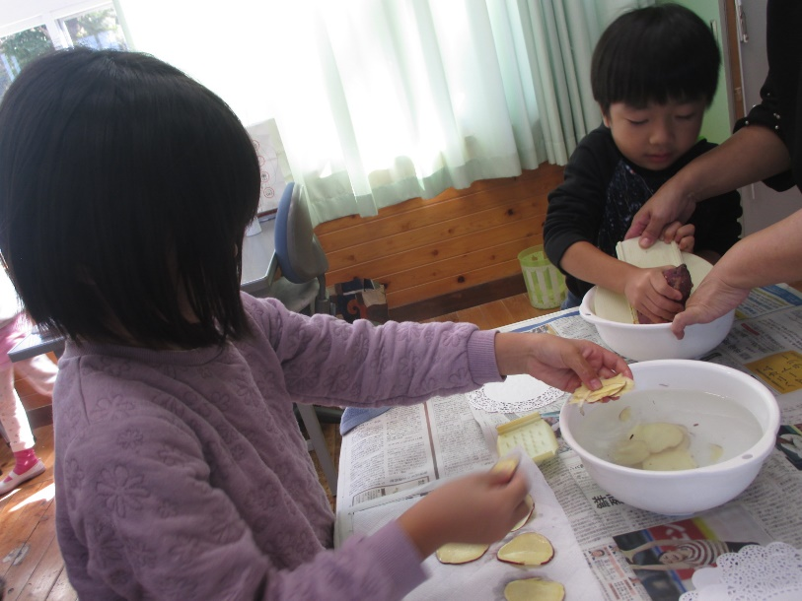
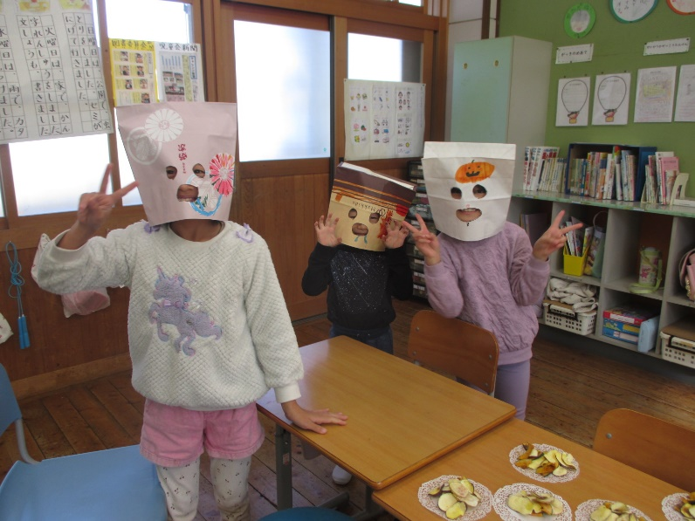
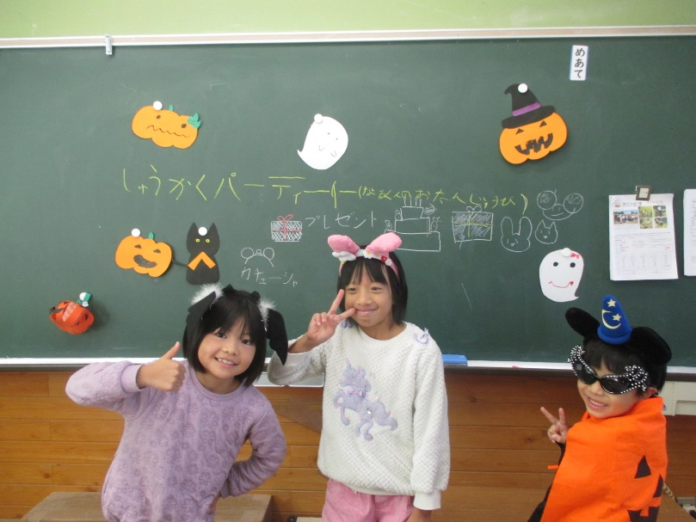
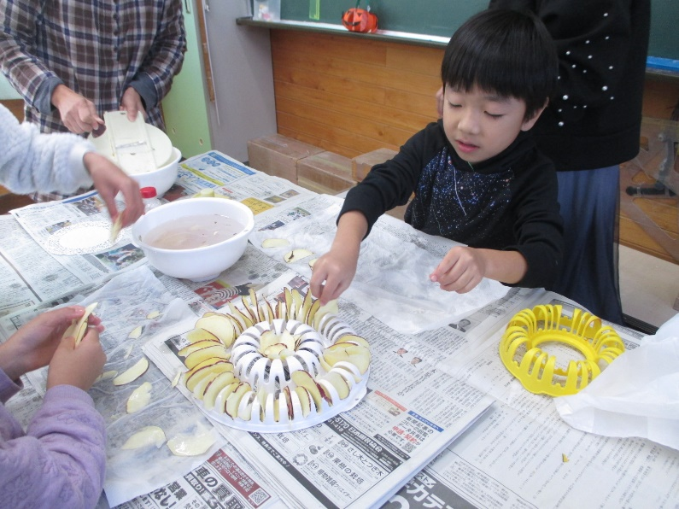
２３日は、先生達を招待して生活科で作ったおもちゃで遊びました。いろいろ工夫して作られていて感心しました。２９日は、収穫したさつま芋を使って簡単おやつ作りをしました。スライスしたさつま芋やじゃがいもを電子レンジでチンしてチップスにして食べました。ちょうどハロウィンの時期だったので、仮装をしたりして楽しいひと時を過ごしました。

